1 июня в Тарумовском Доме культуры состоялся праздничный концерт, посвященный "Дню защиты детей". 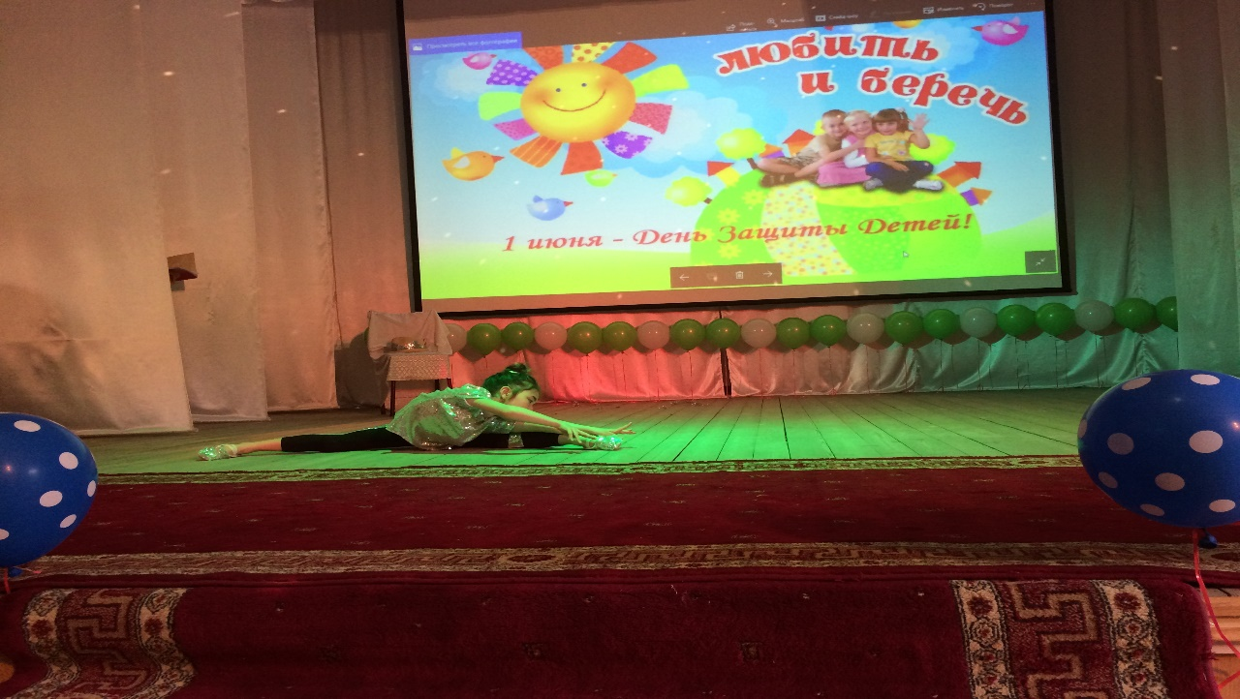

В мероприятии участвовали: Школа искусств, воспитанники детских садов, группа "Непослушайки" и работники Дома культуры. Детям очень понравилось. В конце праздника им раздавали шары и мороженое.


